**Министерство просвещения Российской Федерации**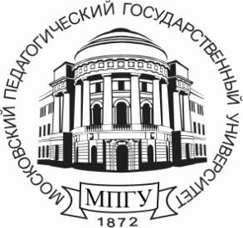

**федеральное государственное бюджетное образовательное учреждение высшего образования**

**«Московский педагогический**

**государственный университет»**

улица М. Пироговская дом 1, строение 1, Москва,119991, ГСП-1

Тел: +7 (499)245-03-10, факс: +7 (499)245-77-58, e-mail: mail@mpgu.su

  ОКПО 02079566, ОГРН 1027700215344, ИНН/КПП 7704077771/770401001

{cDate}№ {nStud} /139-20п

**ПИСЬМО ПОДДЕРЖКИ**

Федеральное государственное бюджетное образовательное учреждение высшего образования «Московский педагогический государственный университет» (МПГУ) настоящим подтверждает свою готовность принять граждан{gIna} {grazd} **{lastNameRu} {firstNameRu} {dateOfBirth} г.р., паспорт № {idPassport}**, в число студентов {levelEducation} {course} {faculty} в 2021-2022 учебном году.

{registrationOn}